R E Q U E R I M E N T O Nº. 1146

SESSÃO ORDINÁRIA DE 27/10/2009

Excelentíssimo Senhor Presidente Da Câmara Municipal:

CONSIDERANDO a ausência de um espaço adequado para aulas de capacitação, aulas de educação ambiental e aulas de alfabetização para os cooperados da “Cooperativa de Agentes Ambientais de Botucatu”, já que dos 40 agentes que hoje lá trabalham, 89% não são alfabetizados;

CONSIDERANDO que a CAVO Serviços e Meio Ambiente, empresa do Grupo Camargo Corrêa especializada em gestão ambiental de resíduos, águas e efluentes, disponibilizou à supracitada Cooperativa um projeto (vide croquis anexos) de uma Unidade Administrativa, incluindo escritório e sala de aula, e que tal Unidade poderia ser construída junto ao barracão no qual os cooperados realizam as atividades de triagem do lixo reciclável,

REQUEREMOS, depois de cumpridas as formalidades regimentais, ouvido o Plenário, seja oficiado ao Excelentíssimo Senhor Prefeito Municipal de Botucatu, JOÃO CURY NETO, e ao Ilustríssimo Senhor Secretário Municipal de Meio Ambiente, MÁRIO SÉRGIO RODRIGUES, solicitando que, nos termos da Lei Orgânica do Município, informem sobre a possibilidade de execução do projeto anexo, que possibilitaria a construção de uma Unidade Administrativa ecologicamente viável contando inclusive com escritório e sala de aula, dentre outras dependências, junto ao barracão da “Cooperativa de Agentes Ambientais de Botucatu”, possibilitando assim que tal Cooperativa possa cumprir de maneira efetiva seu papel de responsabilidade social e de capacitação contínua dos agentes ambientais cooperados.

Plenário “Ver. Laurindo Ezidoro Jaqueta”, 27 de outubro de 2009.

Vereador Autor DR. BITTAR

PCdoB
wlf

INTEGRANTE DO REQUERIMENTO Nº. 1146/2009

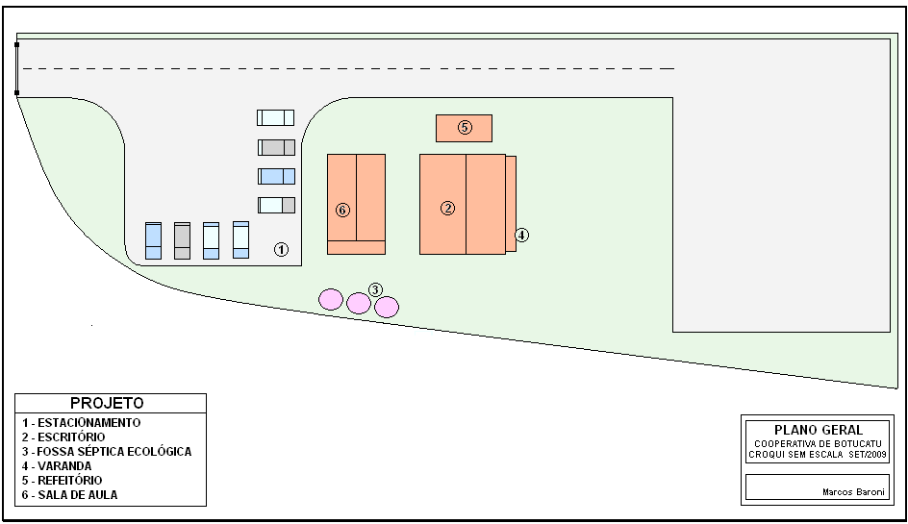

INTEGRANTE DO REQUERIMENTO Nº. 1146/2009

